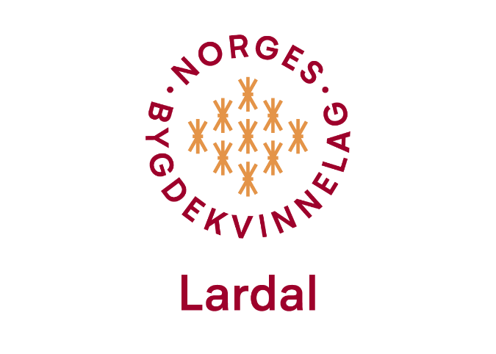
Årsplan 2022

17.Januar: Hyggemøte med julekaker og gløgg. Laila & Gerd
21.Februar: Foredrag om norsk mat tradisjon Trine & Tone
28.Mars: Tur til Garnfeene i Kvelde Gerd
2.April: Tur til Roseslottet. Laila
30.April: Åpen dag Alle
9.Mai: Tur til Corine Dahl «Tomater» Marianne
20.Mai: Jubileumsfest på Klokkergården. Alle
20.Juni: Sommeravslutning.
15.August: «Vinkurs» Laila&Gerd
19.September: Virgenes andelsgård
17.Oktober: Årsmøte Festkomitéen

Det er også satt opp dugnad på Klokkergården den 28.april og 8.juni.
VBK har 90 års jubileum og vi skal være med å arrangere dette i Kjærra 18.juni.
Vi har mange planer for ulike kurs og flere turer mere info kommer etter hvert.
Følg gjerne med på Facebook «Lardal Bygdekvinnelag» eller på hjemmesiden vår : https://bygdekvinnelaget.no/lokallag/lardal-bygdekvinnelag
Møtene er på Klokkergården og begynner kl.18.30.
Husk gevinst til utlodning.
Vev treff er alltid siste mandagen i måneden kl.19.00
Interesserte er hjertelig velkommen eller ta gjerne kontakt med oss!

Lardal Bygdekvinnelag Vevstua
Leder: Laila Lauvstad Berg Nora Marie Sogn Wiik
Tlf: 90603088 Tlf: 90581106
E-post: lardal.bygdekvinnelag@gmail.com E-post: Holmestrand@norskflid.no

